
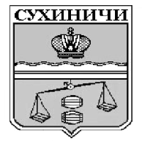
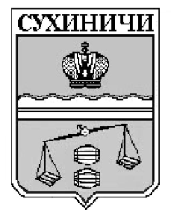
Администрация сельского поселения
«Деревня Радождево»
Сухиничский район
Калужская область
ПОСТАНОВЛЕНИЕ

от 13.05.2021 |  | № 21
Об отмене
постановления администрации
СП «Деревня Радождево»

Руководствуясь Федеральным законом от 06.10.2003 N 131-ФЗ "Об общих принципах организации местного самоуправления в Российской Федерации", в связи с приведением в соответствие нормативных правовых актов органов местного самоуправления, руководствуясь Уставом сельского поселения «Деревня Радождево», администрация сельского поселения «Деревня Радождево» ПОСТАНОВЛЯЕТ:

- Постановление администрации сельского поселения «Деревня Радождево» от 11.11.2020 № 37 «Об утверждении Порядка присвоения, изменения и аннулирования адресов на территории сельского поселения «Деревня Радождево» отменить.
2. Данное постановление вступает в силу после обнародования.
3. Контроль за исполнением настоящего постановления оставляю за собой.

Глава администрации
СП «Деревня Радождево» Н.А. Журакова

